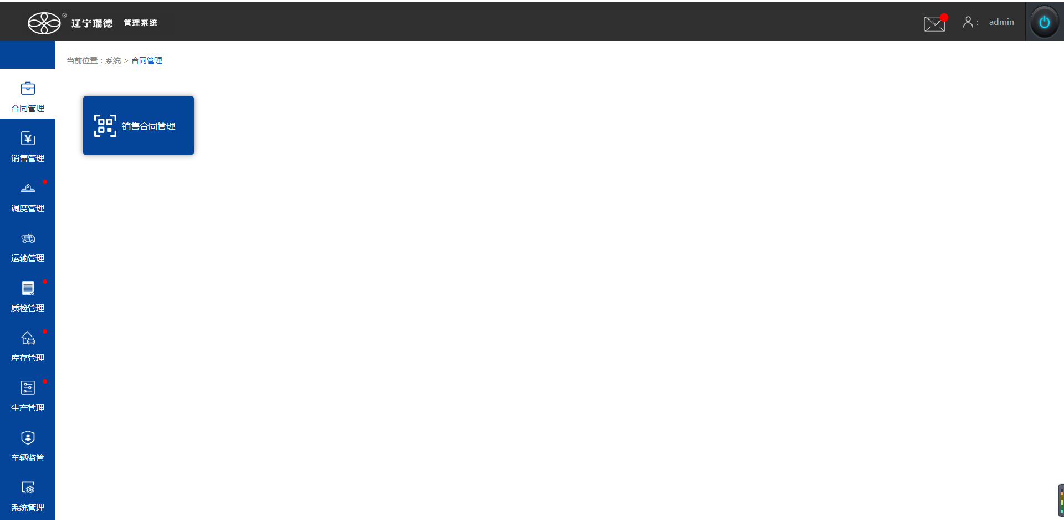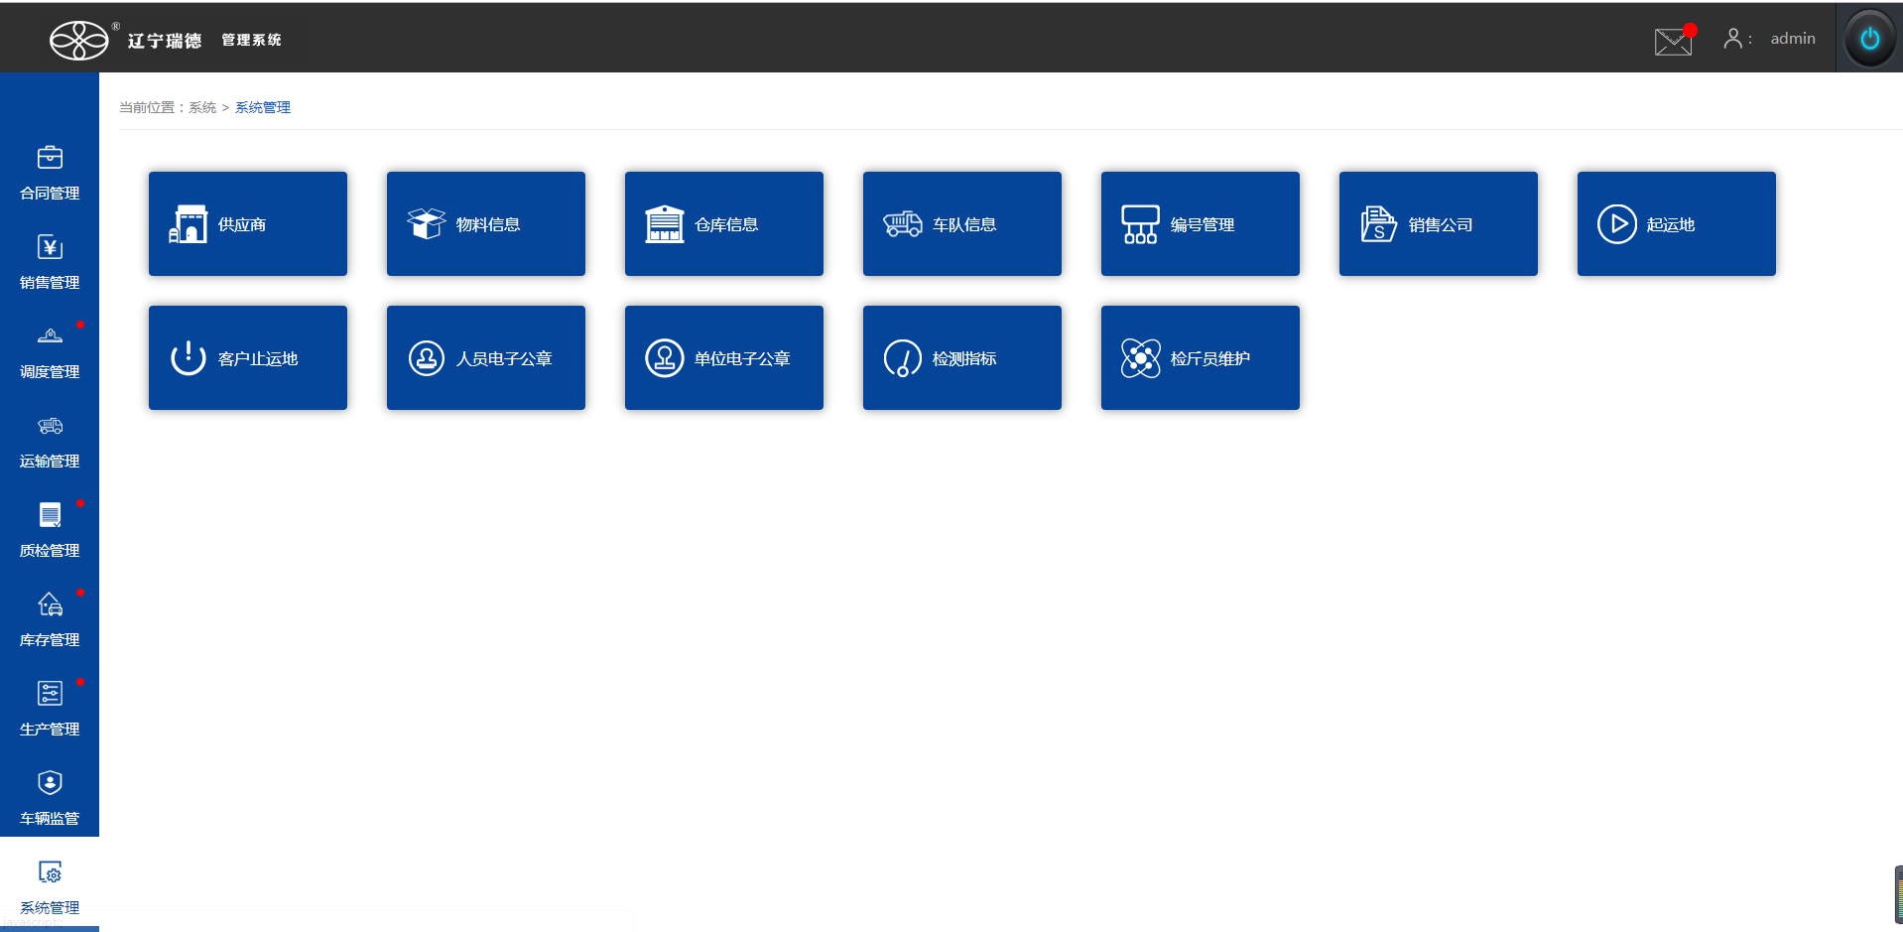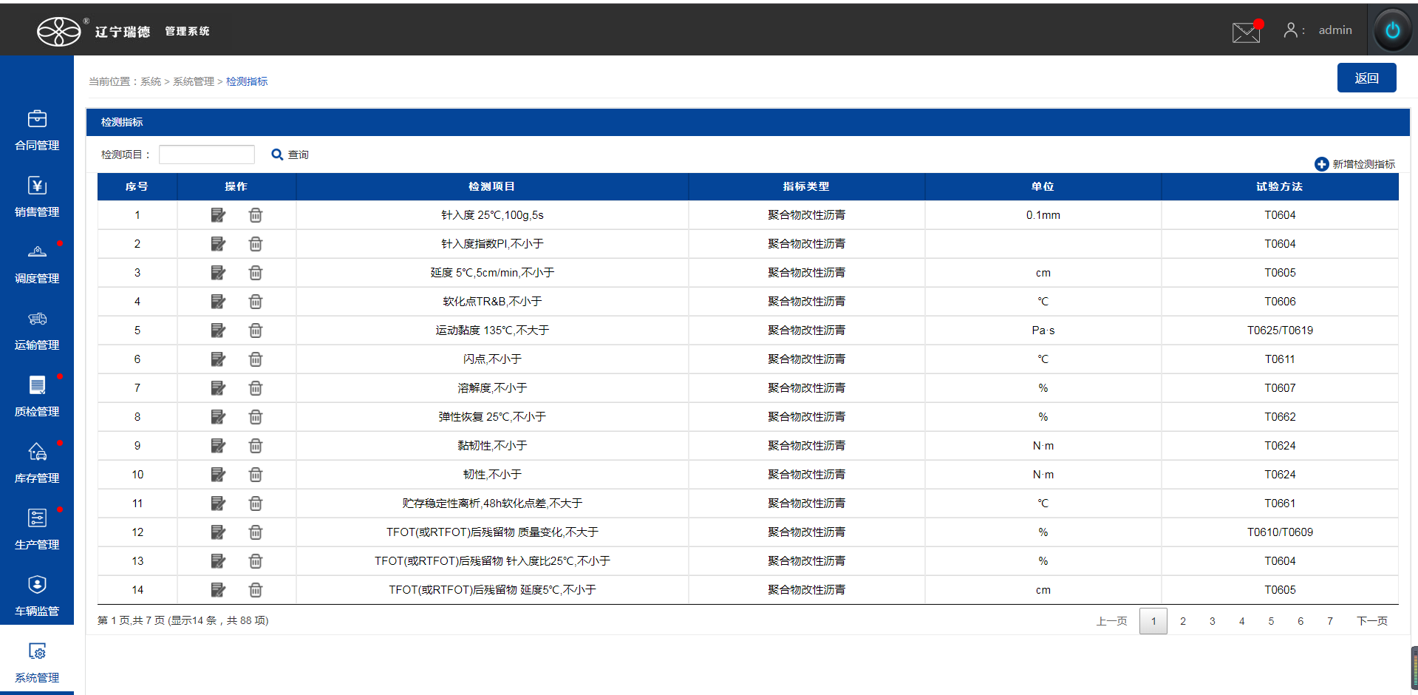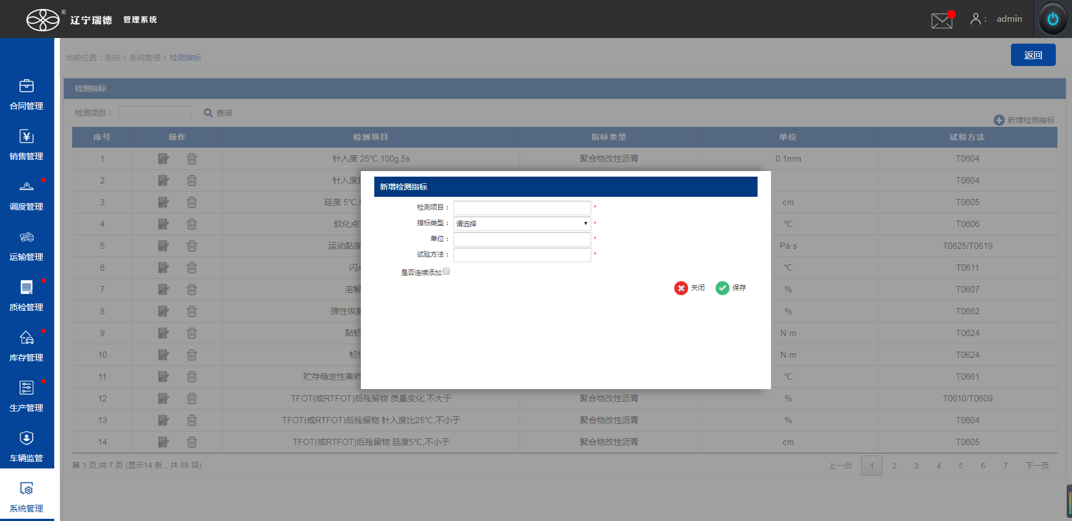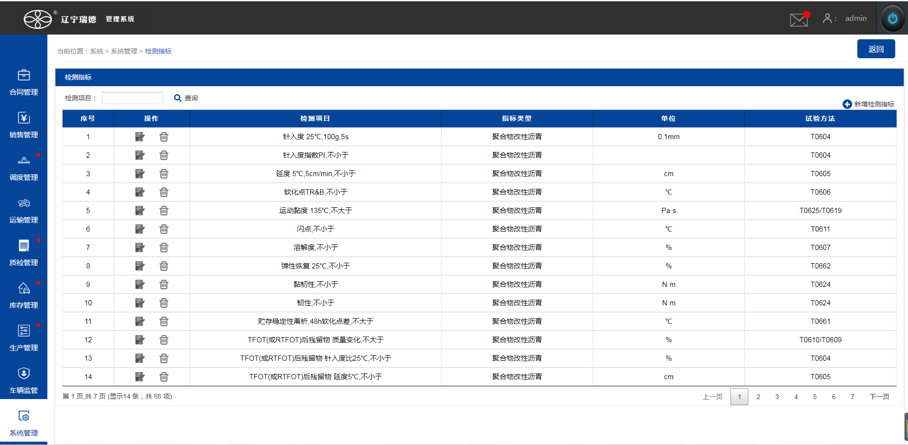
点击系统管理
点击检测指标
点击新增
信息完善后点击保存完成操作
勾选后可连续添加
输入姓名后点击查询可筛选列表,也可以输入部分进行模糊查询

